编译系统课程实验报告
实验1：词法分析
姓名 | 余涛 |  | 院系 |  | 计算机科学与技术学院 |  |  | 学号 |  |  | 1180300829
任课教师 |  | 陈鄞 |  |  |  | 指导教师 | 陈鄞
实验地点 |  | 格物213 |  |  |  | 实验时间 | 2021.4.17
实验课表现 |  | 出勤、表现得分 |  |  |  | 实验报告  得分 |  |  | 实验总分
 |  | 操作结果得分
一、需求分析 |  |  |  |  |  |  |  |  |  | 得分
要求：阐述词法分析系统所要完成的功能
（1）能识别以下几类单词：
➢ 标识符（由大小写字母、数字以及下划线组成，但必须以字母或者下划线开头）
➢ 关键字（①类型关键字：整型、浮点型、布尔型、记录型；②分支结构中的if和else；③循环结构中的do和while；④过程声明和调用中的关键字）
➢ 运算符（①算术运算符；②关系运算符；③逻辑运算）
➢ 界符（①用于赋值语句的界符，如“=”；②用于句子结尾的界符，如“；”；③用于数组表示的界符，如“[”和“]”；④用于浮点数表示的界符“.”）
➢ 常数（无符号整数（含八进制和十六进制数）、浮点数（含科学计数法）、字符串常数等）
➢ 注释。识别两种风格的注释：一种是使用双斜线“∥”进行单行注释，在这种情况下，该行在“//”符号之后的所有字符都将作为注释内容而直接被词法分析程序丢弃掉；另一种是使用“/*”以及“*/”进行多行注释，在这种情况下，在“/*”与之后最先遇到的“*/”之间的所有字符都被视作注释内容而直接被词法分析程序丢弃掉。
（2）能够进行简单的错误处理，即识别出测试用例中的非法字符。程序在输出错误提示信息时，需要输出具体的错误类型（即词法错误）、出错的位置（源程序行号）以及相关的说明文字，其格式为：Lexical error at Line [行号]: [说明文字].说明文字的内容没有具体要求（例如：非法字符），但是错误类型和出错的行号一定要正确，因为这是判断输出错误提示信息是否正确的唯一标准。
（3）系统的输入形式：要求能够通过文件导入测试用例。测试用例要涵盖
“实验内容”中列出的各类单词。
（4）系统的输出形式：打印输出测试用例对应的token序列，格式如下图所
示：
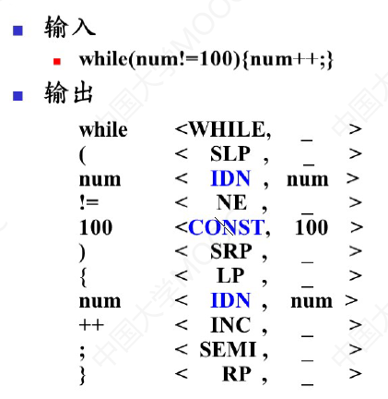
二、文法设计 |  |  |  |  |  |  |  |  |  | 得分
要求：对如下内容展开描述
1. 给出各类单词的词法规则描述（正则文法或正则表达式）
令digit—>[0-9]
letter_—> [A-Za-z_]
（1）标识符：
letter_(letter_|digit)*
（2）关键字：
char | long | short | float | double | const | Boolean | void | null | false | true | enum | int | do | while | if | else | for | then | break | continue | class | static | final | extends | new | return | signed | struct | union | unsigned | goto | switch | case | default | auto | extern | register | sizeof | typedef | volatile | String
（3）运算符：
< | > | <= | >= | == | != | + | - | * | / | = | ++ | -- | << | >> | || | && | & | | | ! | ^ | % | += | -= | *= | /=
（4）界符：
( | ) | { | } | ; | [ | ] | , | =
（5）常数：
无符号数(包含科学计数法)：digit digit* (\.digit digit*)? ([Ee][+-]? digit digit*)?
无符号八进制整数：0[0-7][0-7]*
无符号十六进制整数：0x[0-9a-fA-F] [0-9a-fA-F]*
字符串常数：\"(.|\\)*\"
字符常数：\'(.)\'
（6）注释：
/* */型注释：/\*(.|\r\n)*\*/
//型注释：//[\s\S]*?\n
2. 各类单词的转换图
（1）标识符：
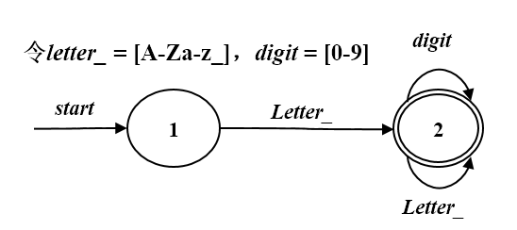
（2）关键字：只需要判断是否属于关键字集合即可
（3）运算符：
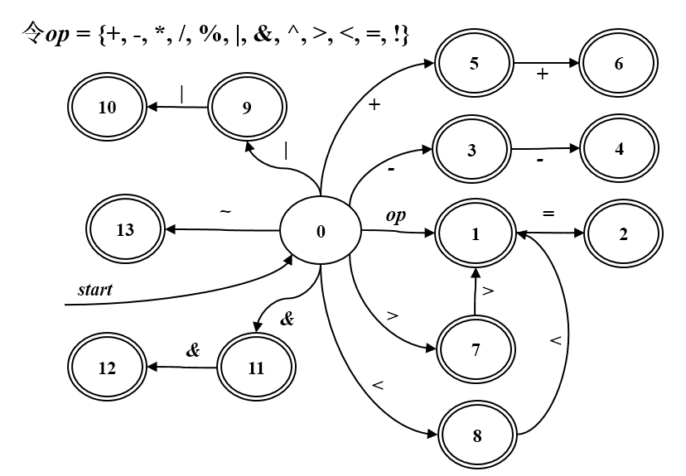
（4）界符：只需要判断是否属于界符集合即可
（5）常数：
无符号常数：
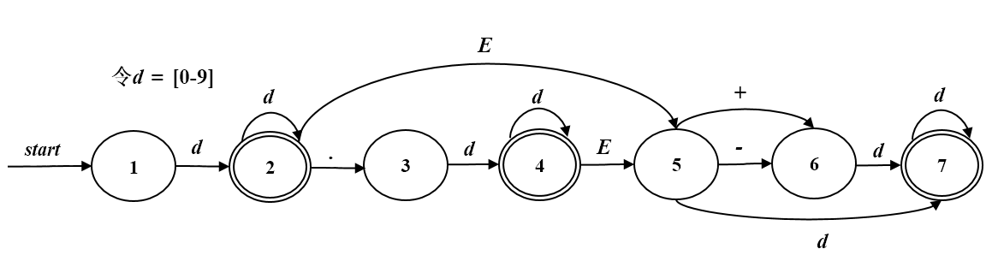
八进制或者十六进制常数：c = [0-7]，d = [0-9a-fA-F]
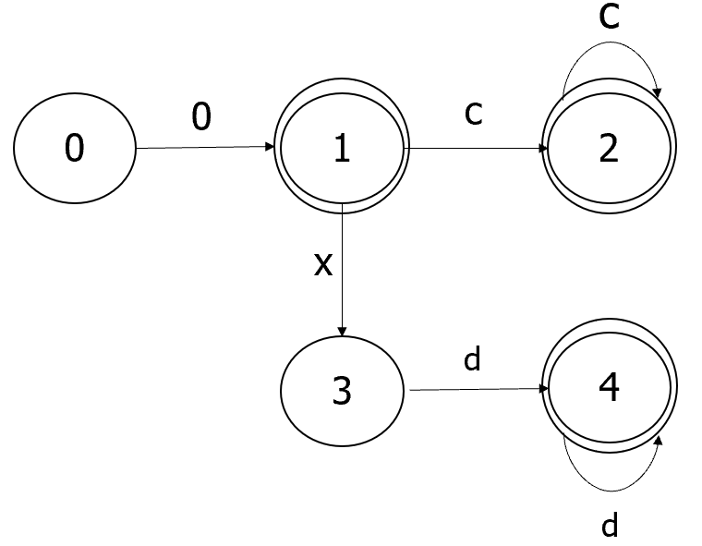
字符串常量：a为能转义的字符，b为除了\和”的任意字符
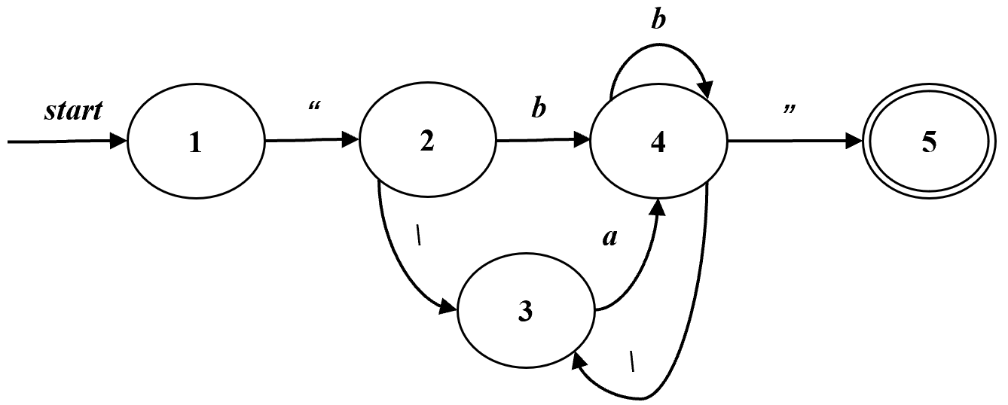
字符常量：a为能转义的字符，b为除了\和”的任意字符
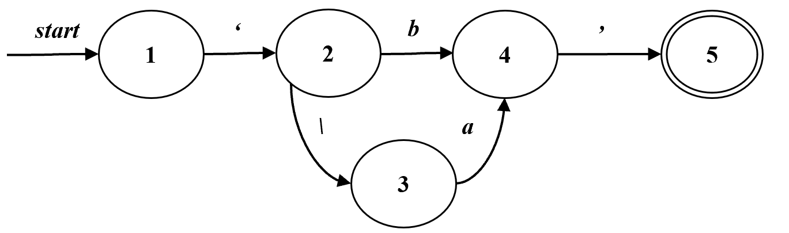
（6）注释：
/* */型注释：other = [.|\r|\n]
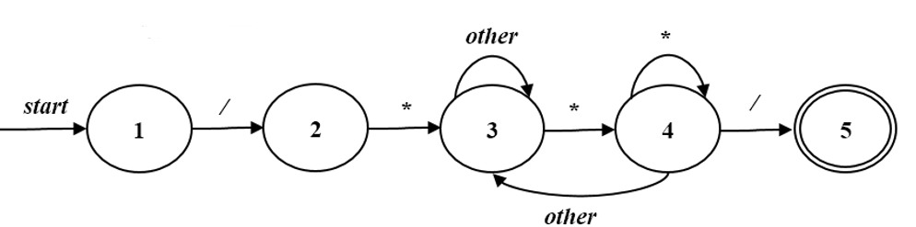
//型注释：other = [\s|\S]
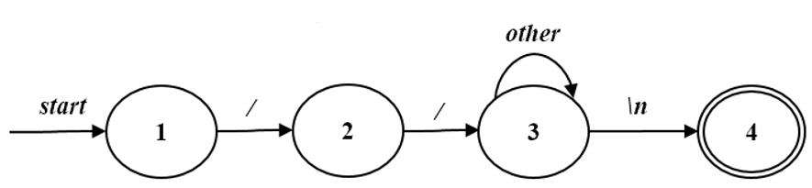
三、系统设计 |  |  |  |  |  |  |  |  |  | 得分
要求：分为系统概要设计和系统详细设计。
（1）系统概要设计：给出必要的系统宏观层面设计图，如系统框架图、数据流图、功能模块图等以及相应的文字说明。
1.1 系统框架图：
整个系统包括三个层次：外观表示层、常量数据层、处理层。外观表示层负责Token序列与错误信息的输出显示。常量数据层中包含两个部分：其中words类包含种别码表和DFA转换表，还包含测试用例的txt文件。处理层为Lexical类，是词法分析程序，用来对给定输入进行词法分析。
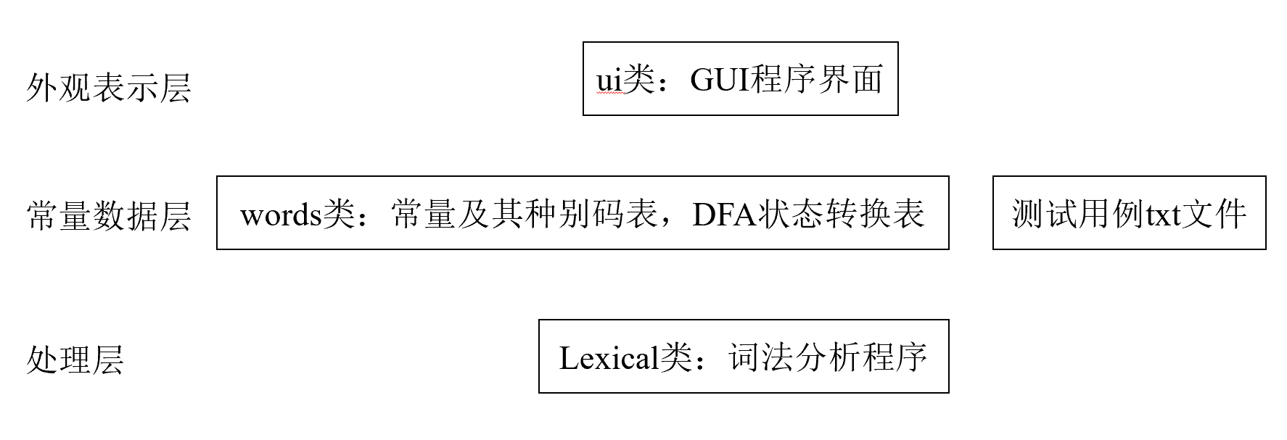
1.2 数据流图
数据流图包括三个部分：输入、处理、输出。
输入：待分析文件为测试用例的txt文件，然后需要输入DFA状态转换表和种别码表，用于后来的词法分析程序进行词法分析。
处理：通过调用相关的DFA状态转换表完成词法分析，并将Token序列和错误报告储存在两个List里面，用于后来的输出。
输出：对词法分析后的Token序列和错误报告进行GUI界面的输出。
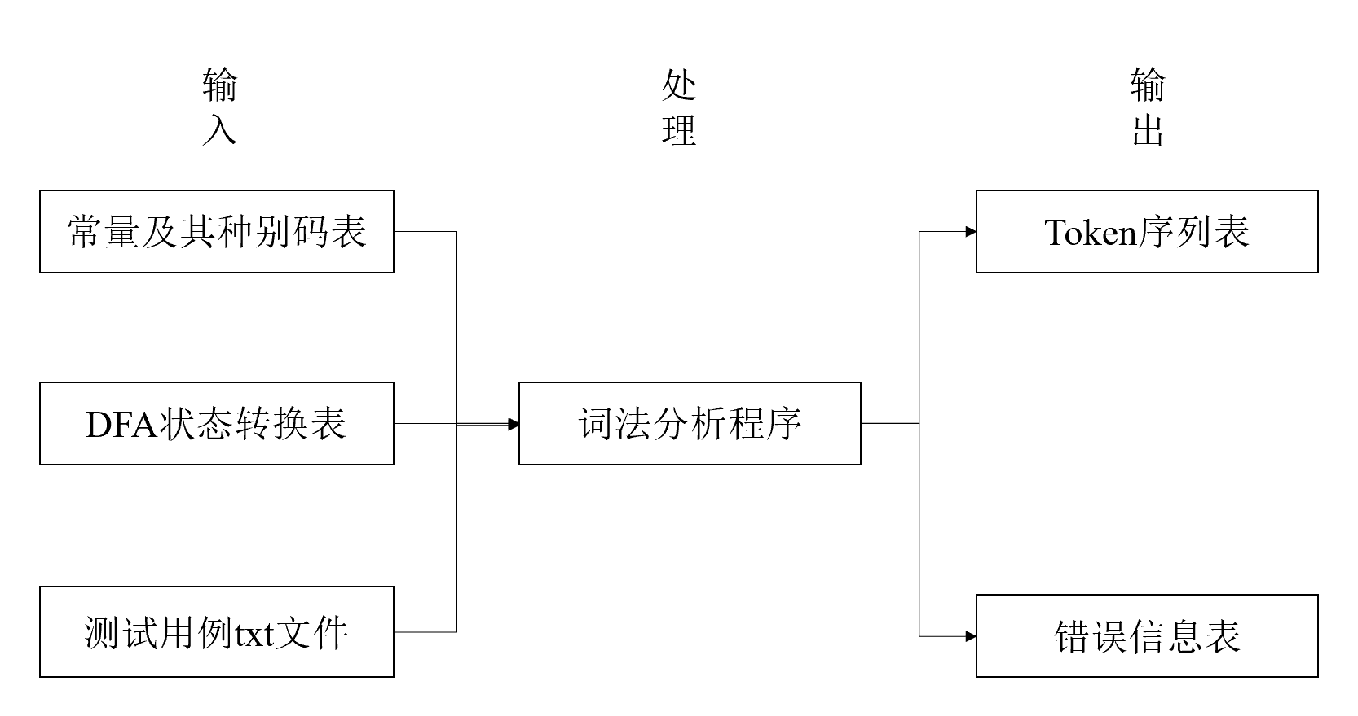
1.3功能模块图
整个系统一共包括三个模块：输入模块、数据处理模块、输出模块
输入模块：负责通过GUI读入txt文件中的测试用例，并且读入DFA状态转换表和种别码表用于数据处理。
数据处理模块：按照每次读入的字符来分别识别各种词法。
输出模块：负责通过GUI输出词法分析后的Token序列表和错误信息表。
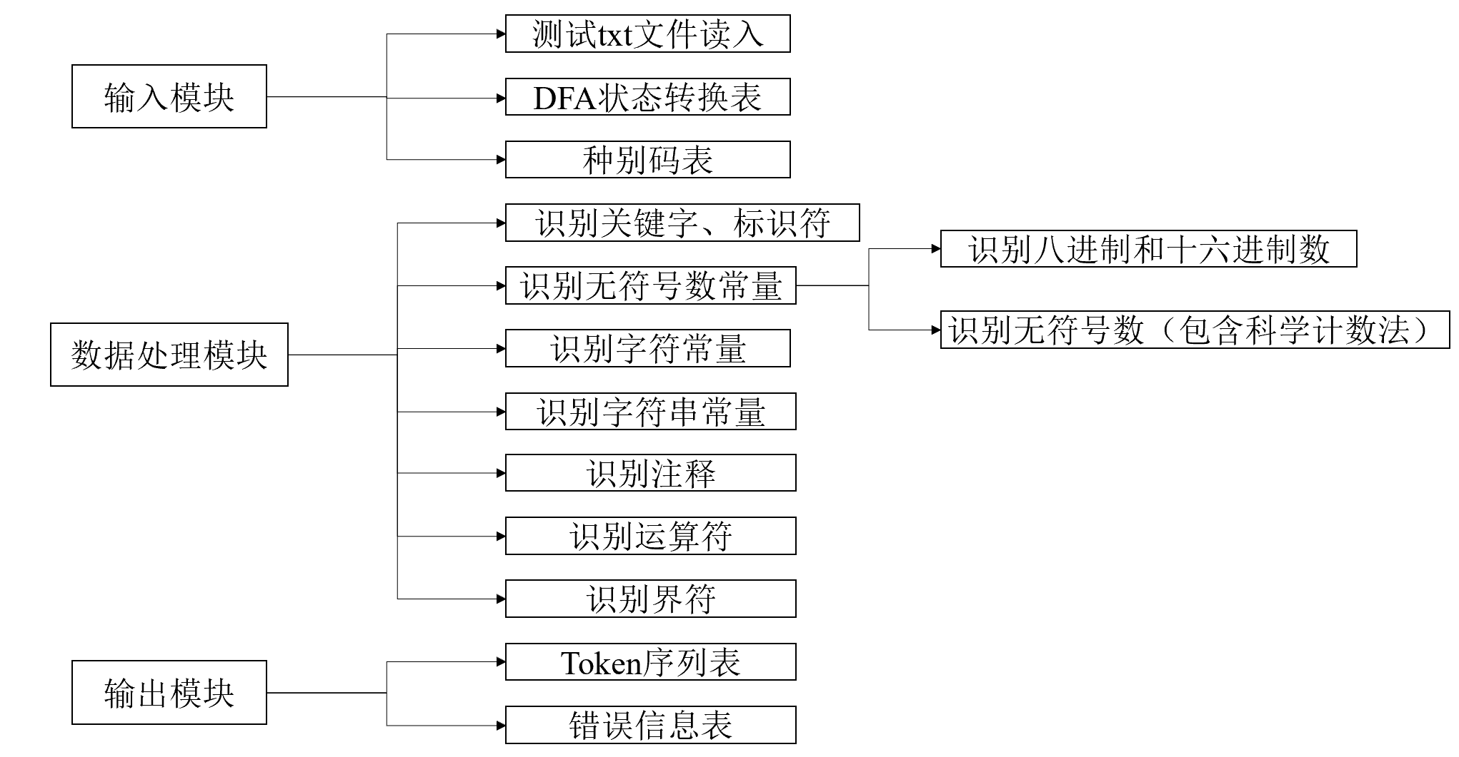
（2）系统详细设计：对如下工作进行展开描述
- 核心数据结构的设计
1. Token类：用于储存词法分析后的一个Token
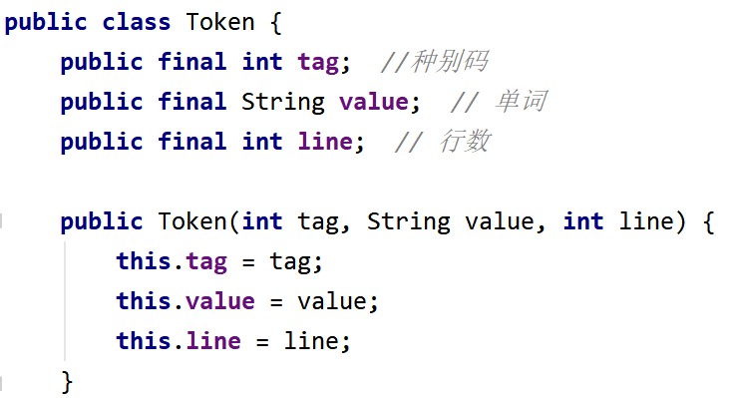
包括三个字段：种别码，单词，行数
2. 错误集合allmistake和Token集合allTokenClass：用于储存词法分析后的所有的错误信息和Token集合，以便在GUI输出：
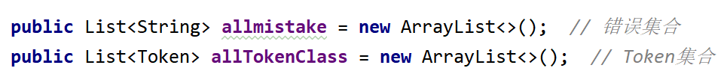
3. ui类：使用idea的JformDesigner插件绘制GUI，并生成相应的代码：
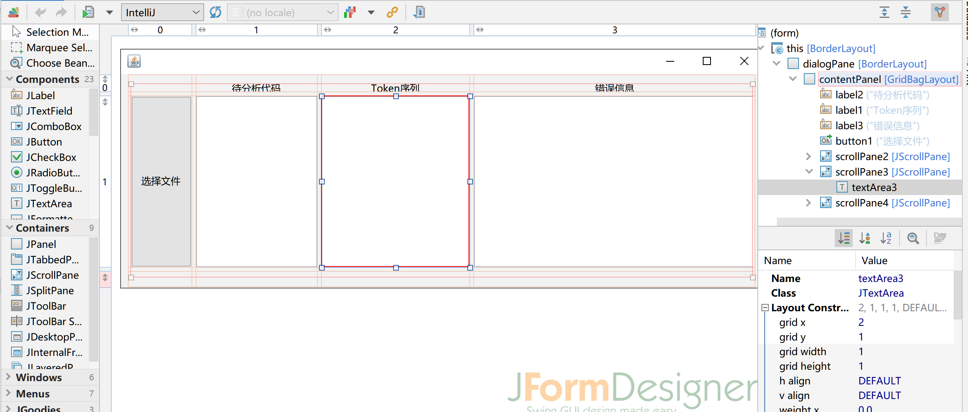
- 主要功能函数说明
1. toString()函数：
为Token类中重写的toString()方法，用于返回一个Token序列，对两种Token序列进行判断，其中标识符、无符号整型（包括八进制和十六进制）、浮点型常量、科学计数法、字符常量、字符串常量这些需要输出value值。
：
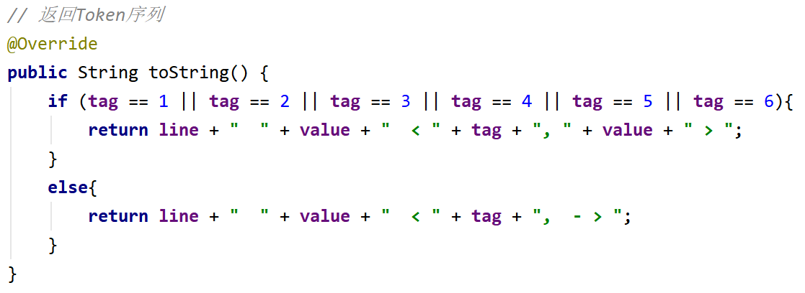
2. 各种DFA转换匹配函数：使用一个字符串数组来完成每个状态可识别字符的标注，然后配合DFA转换匹配函数进行DFA状态转换。
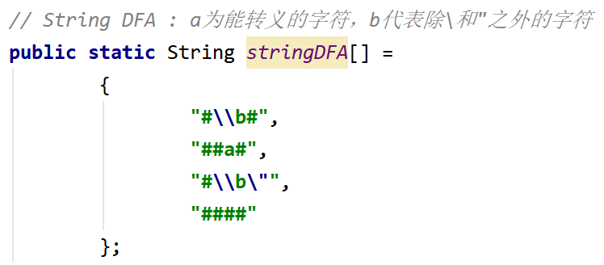
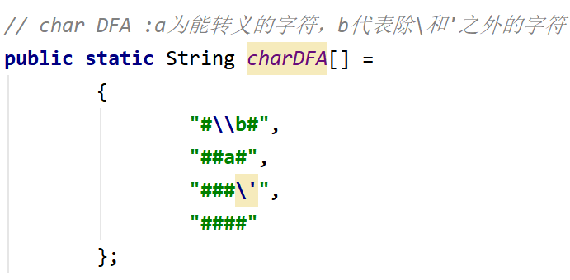
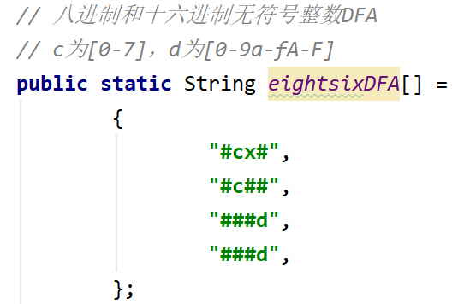
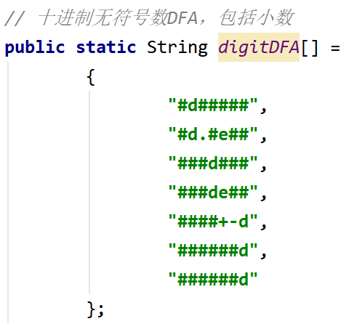
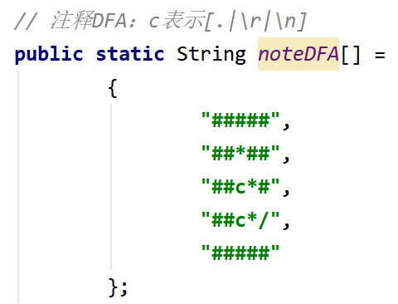
这些字符串数组所对应的DFA转换匹配函数如下：
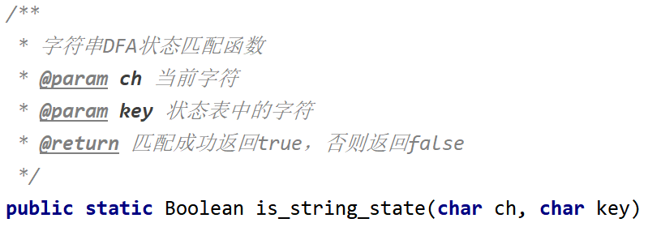
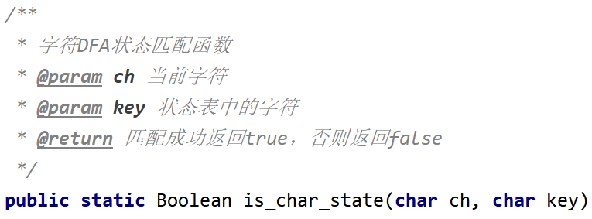
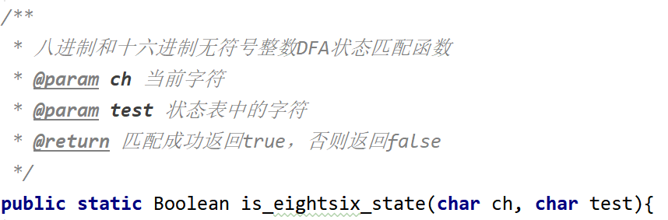
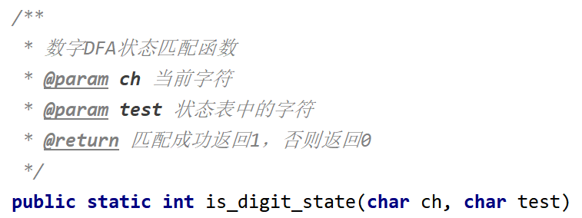
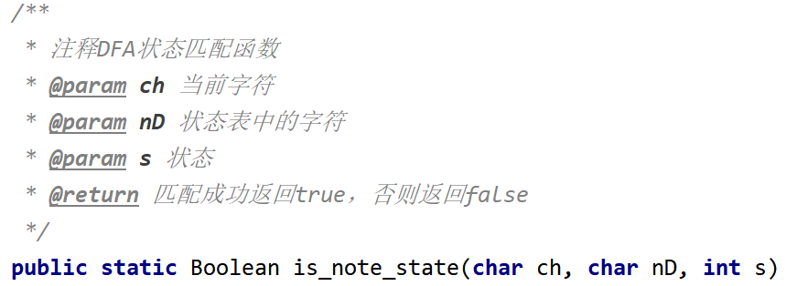
3. init()函数：负责种别码的初始化：
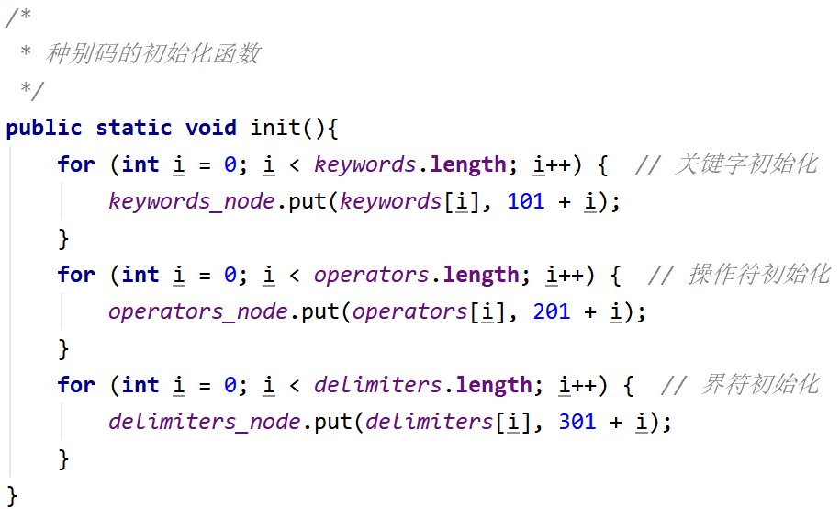
- 程序核心部分的程序流程图
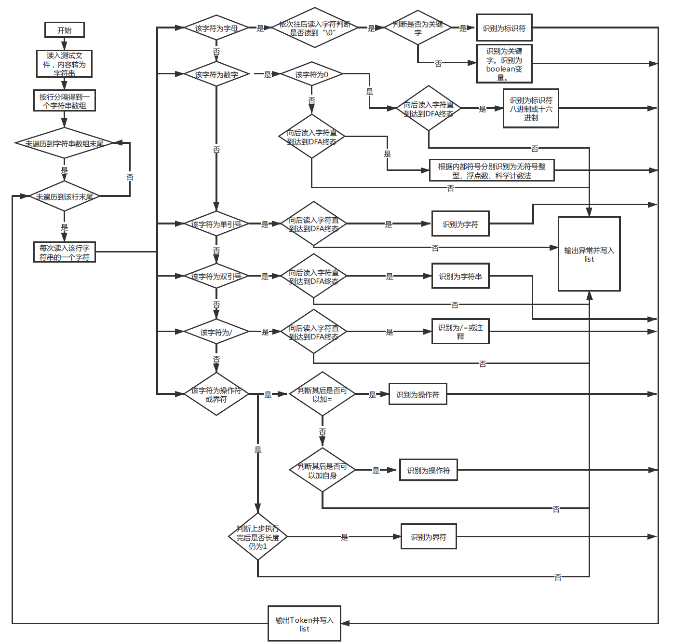

四、系统实现及结果分析 |  |  |  |  |  |  |  |  |  | 得分
要求：对如下内容展开描述。
- 系统实现过程中遇到的问题；
（1.1）DFA设计与实现：
为了简化的实现DFA自动机，采用了一个二维数组来描述对应的自动机转化：
以识别字符串的自动机为例：
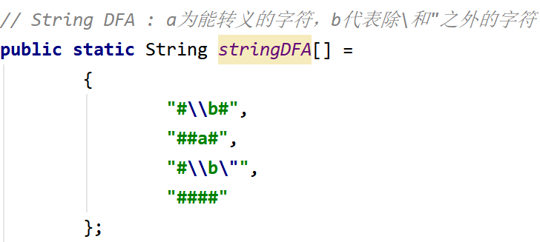
这个数组每一行代表一个状态，所以该自动机一共有0、1、2、3四个状态，以第一行也就是0状态为例，用第一行的每一列作为当前0状态可以转向的状态，接受#表示不能完成转换，所以第0行表示的就是在0状态可以接收\转向1状态，也可以接收b转向2状态。其他的状态同理。
（1.2）种别码的设置（如附录）：
为了后续语法分析的方便，选择对标识符、无符号整型（包括八进制和十六进制）、浮点型常量、科学计数法、字符常量、字符串常量、布尔型常量分别设置表示符为1-7。对于关键字需要一字一码，从101开始每次加一作为种别码。对于运算符也需要一符一码，从201开始每次加一作为种别码。对于界符也需要一符一码，从301开始每次加一作为种别码。
（1.3）无符号数的识别：
由于无符号数包括无符号整数和浮点数（含科学计数法），无符号整数中包括十进制、八进制和十六进制数，我构建了两个自动机，第一个用来识别八进制和十六进制，当识别0字符后，如果后续字符为x或者[0-7]，这样才能进入这个自动机。而其他的情况就会进入另外一个识别浮点数的自动机。这样就完成了无符号整数和浮点数的区别开。并且在识别科学技术法的时候对于E和e进行合并，也就是说E的大小写不影响科学计数法的识别。
（1.4）字符串或者字符中识别到转义字符的处理问题：
当识别到字符串或者字符时，若遇到了转义字符\，且其后的元素不满足可转义（可转义的字符包括a,b,f,n,r,t,v,?,0,”），则不再进行自动机的转换，直接一直往后读新的字符，直到读到一个新的”结束，进行字符串或者字符的输出，若没有”进行结束，则报错。
（1.5）如何储存Token序列和错误报告：
创建了一个Token类，用于储存Token序列中的任意一个Token：
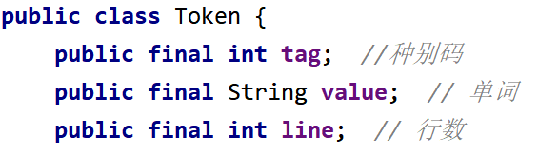
然后创建两个List，分别用于储存Token序列和错误报告，在识别到一个词后或者错误时，将信息加入到List中即可。

- 针对某测试程序输出其词法分析结果；
创建了多个测试用例文件进行测试：
（2.1）测试标识符和关键字：identify_keyword.txt
- int _haha1 = 100;
- float haha_2 = 20.2;
- boolean haha_3 = true;
- declare
- v_emp emp%rowtype;
- if (_haha1 == 100){
- do{
- haha_2 += 2;
- }while(haha_3 == true);
- }else{
- _haha1 = _haha1 - 1;
- _haha1++;
- }
测试结果如下：
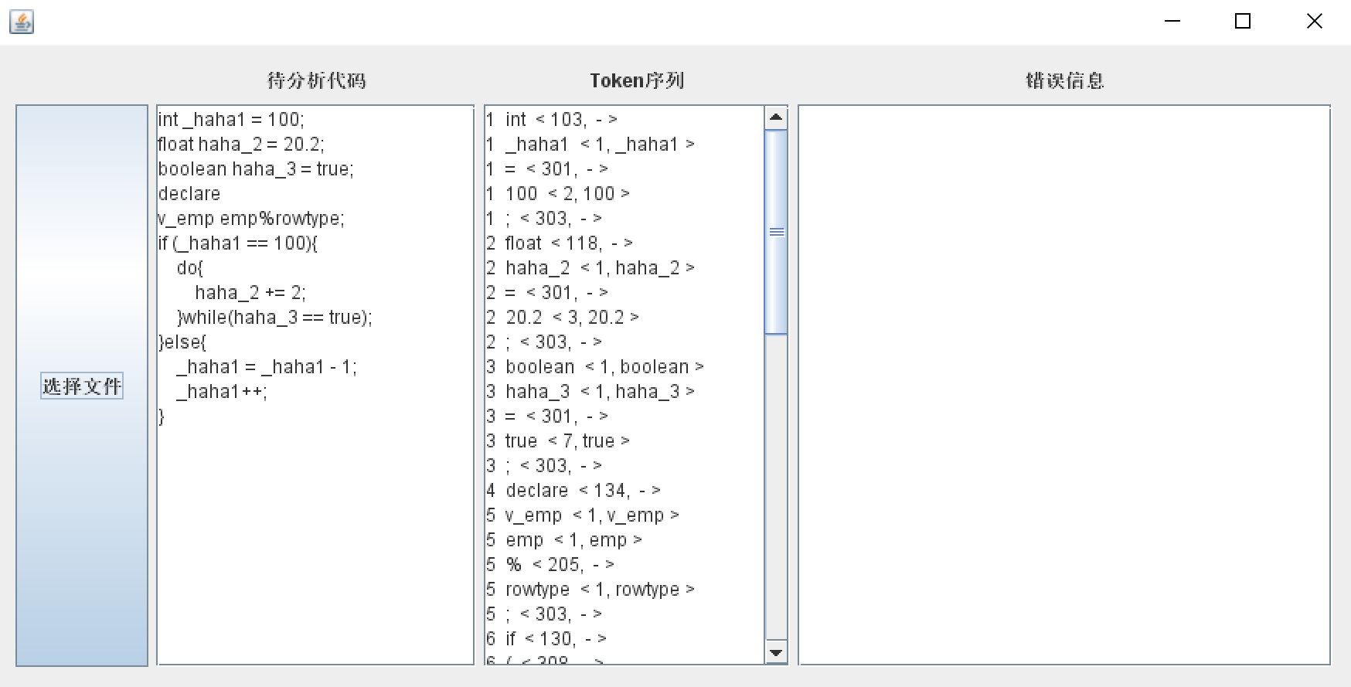
（2.2）测试运算符：operator.txt
- _haha1 = _haha1 - 1;
- _haha1++;
- if (_haha1 >= 20 || haha_2 > 1){
- _haha1--;
- _haha1 += 1;
- }
测试结果如下：
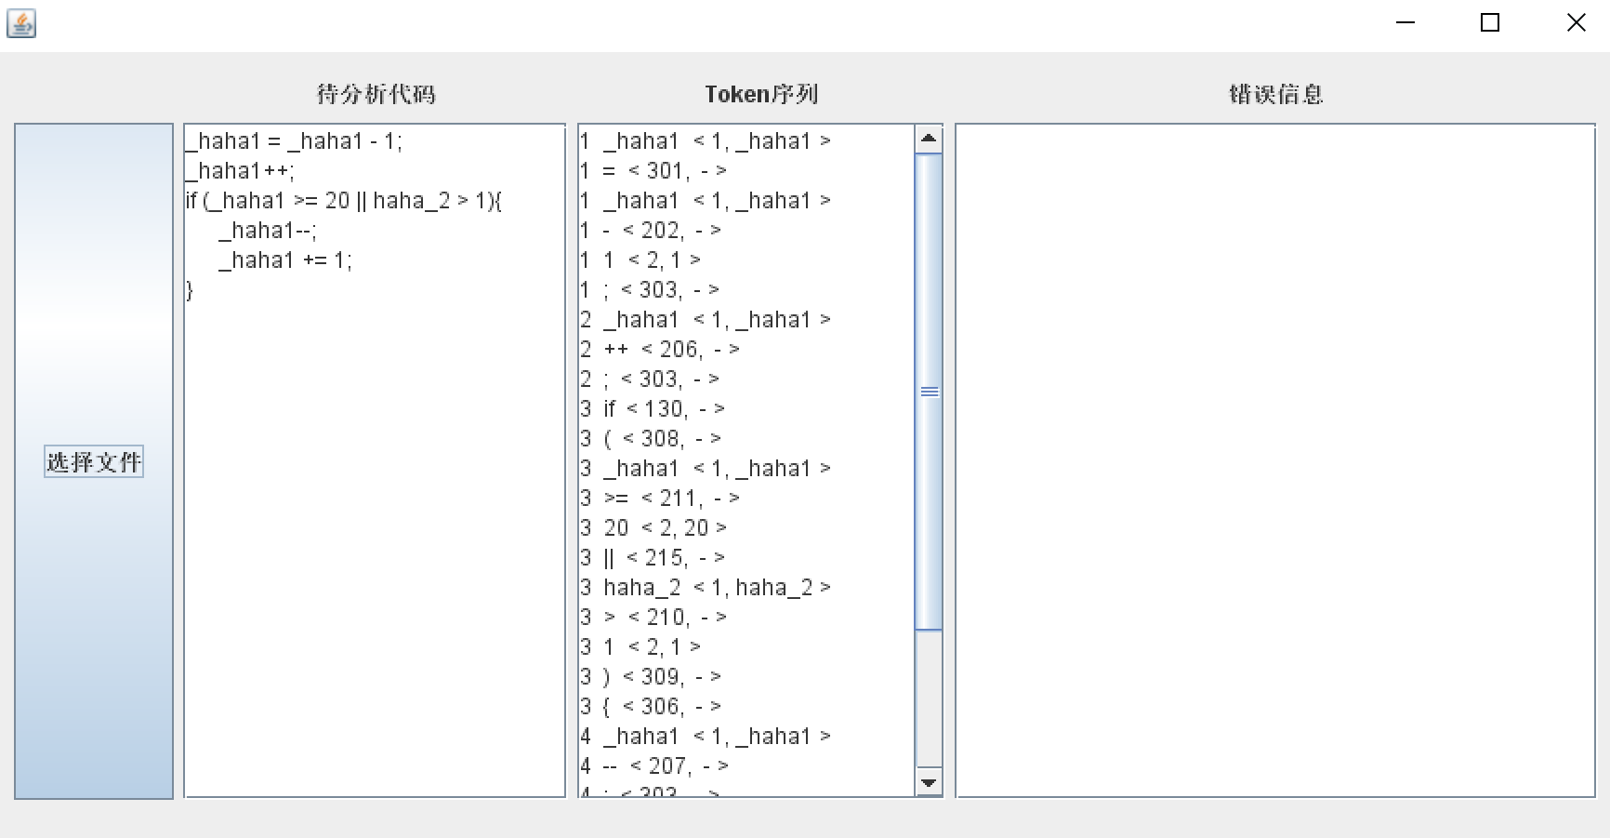
（2.3）测试界符：delimiter.txt
- int test[] = {1, 2, 3};
- s.v;
测试结果如下：
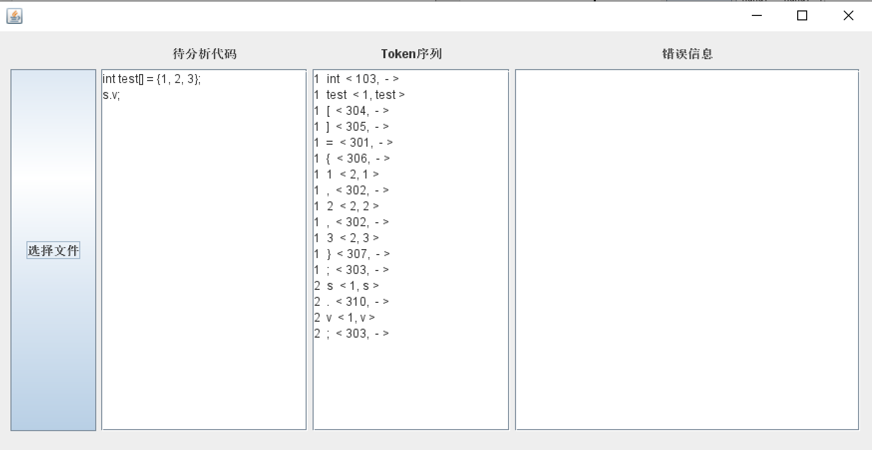
（2.4）测试常数：constant.txt
- int a1 = -100;
- int a2 = 200;
- int a3 = 0x123ABC;
- int a4 = -0x321dba;
- int a5 = 0456;
- int a6 = -0654;
- int a7 = 1.2;
- int a8 = 6.7E4;
- int a9 = 8.9E-3;
- String a10 = "test";
- char a11 = 'h';
测试结果如下：
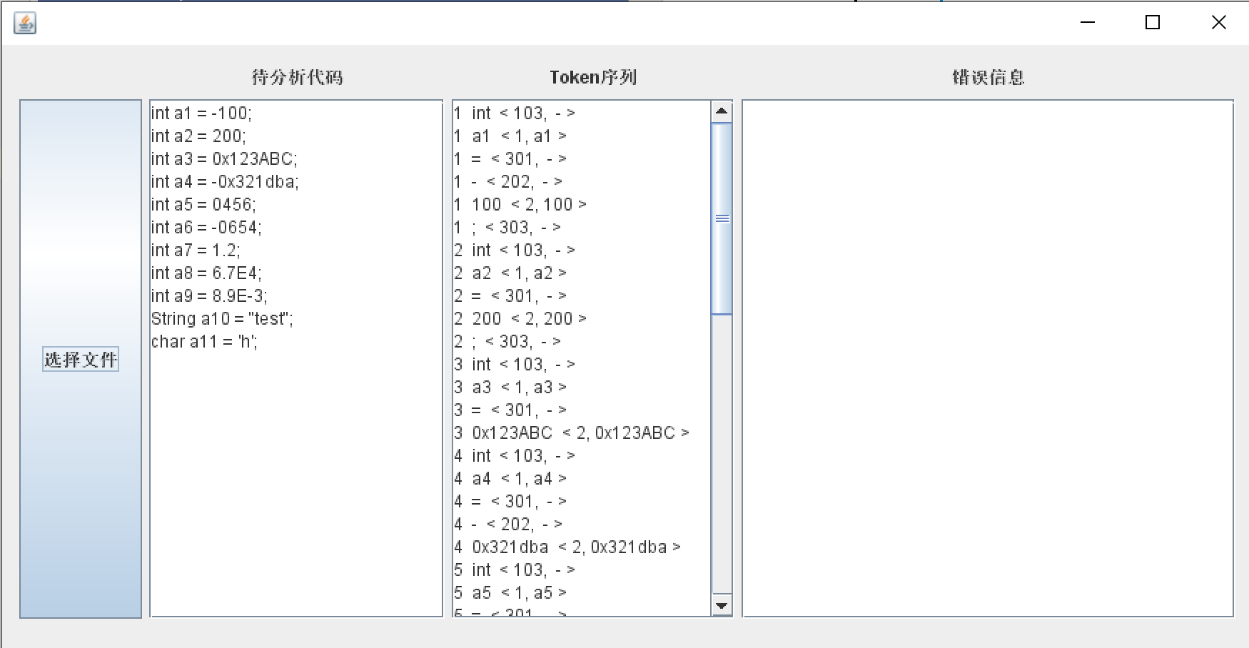
（2.5）测试注释：annotation.txt
- int k = 90; //test
- //ioio
- int pp = 8;
- /* test1
- * test2
- */ int kk = 9;
- /*
- lala
- */
- asd_1
测试结果如下：
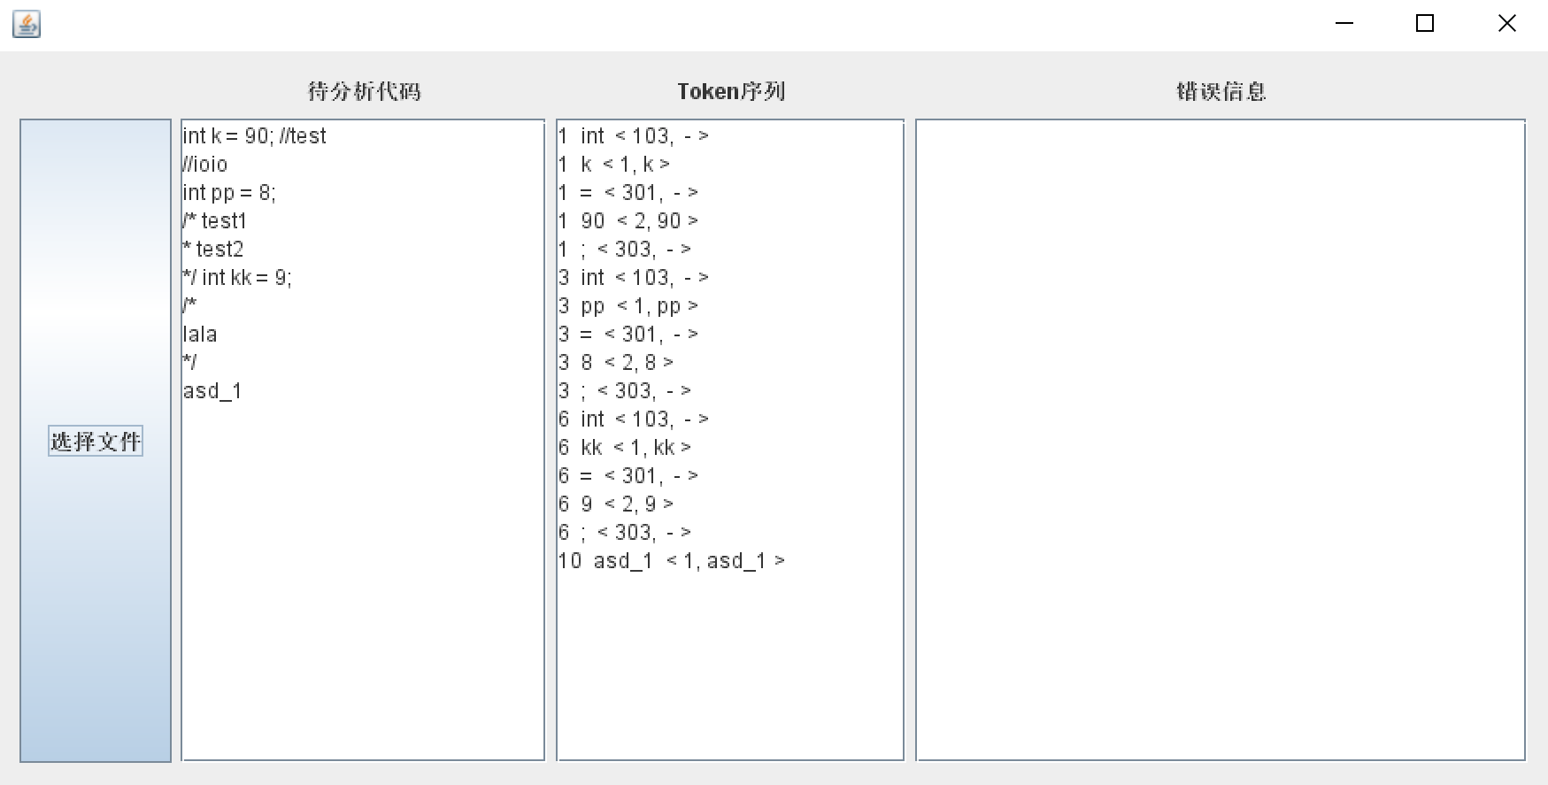
（2.6）测试实验课堂验收要求：test.txt
- int a = 10;
- int b[3][4] = {0};

- struct{
- int c;
- String d;
- }

- int *e;

- void find() {
- int t;
- }

- a++;
- if (a <= b[2][2] && b[0][0] == 2){
- a++;
- }else{
- a--;
- }

- 2.2;
- 2.3E+3;
- 075;
- 0x123abc;

- int f = b[0][1];
- b[2][1] =20;

- while(a > 0){
- a += 1;
- }
测试结果如下：
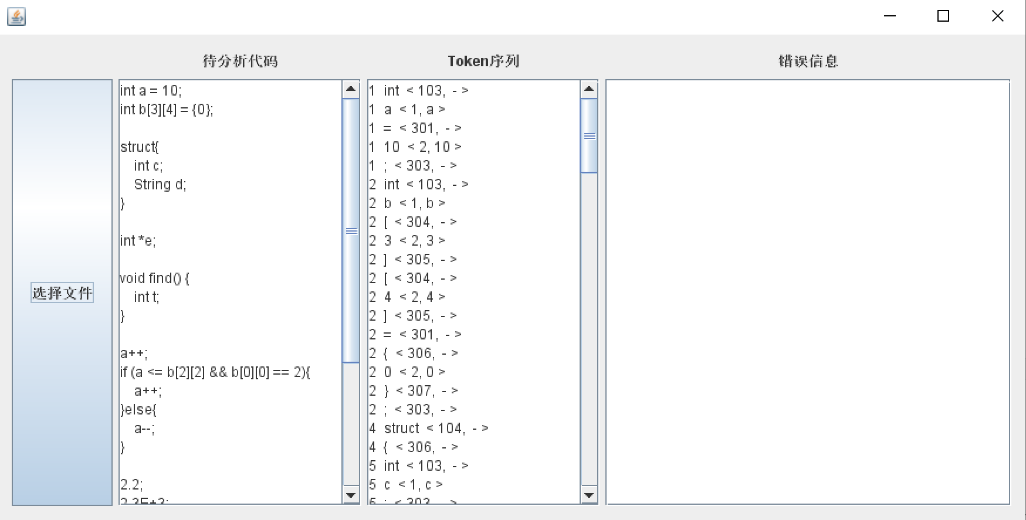

- 输出针对此测试程序对应的词法错误报告；
测试错误信息：errortest.txt
- int a1 = 0xk;
- int a2 = 09;
- float a3 = 1.1.2;
- char a4 = 'd;
- String a5 = "haha;
- int 12_asd = 12;
- '\a'
- '\c'
- "asd"
- "asd\a"
- "asd\c"
- /*
- int a6 = 8;
- a6 = 9;
- a7 = 9;
- {
- a7 = 20;
- }
测试结果如下：
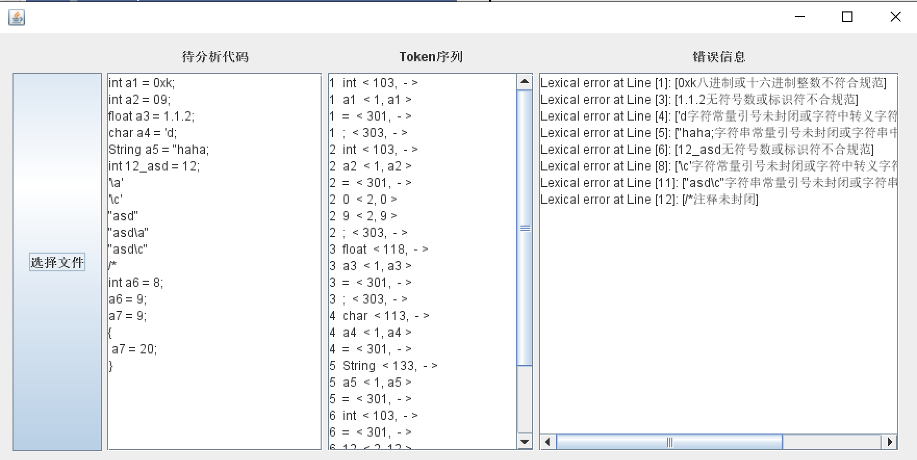

- 对实验结果进行分析。
首先分析各测试文件，对于标识符、关键字、运算符、界符、常数、注释的正确词法分析：可以看到，识别了标识符、整型、浮点型、布尔型、if、else、do、while、过程声明和调用的关键字、算术运算符、关系运算符、逻辑运算、赋值界符、句子结尾界符、数组表示界符、浮点数表示的界符、无符号整数（包含八进制和十六进制）、浮点数（含科学计数法）、字符串常数、字符常数、两种风格注释（直接跳过，不输出到Token序列中），并进行输出。
然后分析错误测试文件：对于八进制或十六进制整数不符合规范、无符号数或标识符不合规范、字符常量引号未封闭或字符中转义字符后的字符不合法、字符串常量引号未封闭或字符串中转义字符后的字符不合法、注释未封闭等错误都进行了符合规范Lexical error at Line [行号]: [说明文字].的错误信息输出。

指导教师评语：

日期：

附录：
种别码对照表1：
标识符 | 1
整型常量（包括八进制，十六进制） | 2
浮点型常量 | 3
科学计数法 | 4
字符常量 | 5
字符串常量 | 6
布尔型常量 | 7

种别码对照表2（关键字）：
auto | 101
double | 102
int | 103
struct | 104
break | 105
else | 106
long | 107
switch | 108
case | 109
enum | 110
register | 111
typedef | 112
char | 113
extern | 114
return | 115
union | 116
const | 117
float | 118
short | 119
unsigned | 120
continue | 121
for | 122
signed | 123
void | 124
default | 125
goto | 126
sizeof | 127
volatile | 128
do | 129
if | 130
while | 131
static | 132
String | 133

种别码对照表3（运算符）：
+ | 201
- | 202
* | 203
/ | 204
% | 205
++ | 206
-- | 207
< | 208
<= | 209
> | 210
>= | 211
== | 212
!= | 213
&& | 214
|| | 215
! | 216
~ | 217
& | 218
| | 219
^ | 220
>> | 221
<< | 222
+= | 223
-= | 224
*= | 225
/= | 226
%= | 227
&= | 228
^= | 229
|= | 230
<<= | 231
>>= | 232

种别码对照表4（界符）
, | 301
; | 302
[ | 303
] | 304
{ | 305
} | 306
( | 307
) | 308
= | 309

